Suvestinė redakcija nuo 2017-02-03 iki 2018-05-31

Sprendimas paskelbtas: TAR 2016-07-07, i. k. 2016-18835


ANYKŠČIŲ RAJONO SAVIVALDYBĖS
TARYBA

SPRENDIMAS
DĖL VIEŠOSIOS ĮSTAIGOS ANYKŠČIŲ RAJONO SAVIVALDYBĖS PIRMINĖS SVEIKATOS PRIEŽIŪROS CENTRO TROŠKŪNŲ PALAIKOMOJO GYDYMO IR SLAUGOS LIGONINĖJE VYKDOMŲ SLAUGOS IR PALAIKOMOJO GYDYMO PASLAUGŲ TEIKIMO PERDAVIMO VIEŠAJAI ĮSTAIGAI ANYKŠČIŲ RAJONO savivaldybės ligoninEI BEI VIEŠŲJŲ ĮSTAIGŲ ANYKŠČIŲ RAJONO SAVIVALDYBĖS PIRMINĖS SVEIKATOS PRIEŽIŪROS CENTRO IR ANYKŠČIŲ RAJONO savivaldybės ligoninės VALDYMO STRUKTŪRŲ PATVIRTINIMO

2016 m. birželio 30 d. Nr. 1-TS-172
Anykščiai

Vadovaudamasi Lietuvos Respublikos vietos savivaldos įstatymo 16 straipsnio 2 dalies 26 punktu, 4 dalimi ir 18 straipsnio 1 dalimi, Lietuvos Respublikos viešųjų įstaigų įstatymo 10 straipsnio 1 dalies 15 punktu, Lietuvos Respublikos sveikatos priežiūros įstaigų įstatymo 28 straipsnio 10 punktu, 39 straipsnio 3 dalimi, Utenos apskrities asmens sveikatos priežiūros paslaugų restruktūrizavimo plano, patvirtinto Lietuvos Respublikos sveikatos apsaugos ministro 2016 m. balandžio 27 d. įsakymu Nr. V-531 „Dėl Utenos apskrities asmens sveikatos priežiūros paslaugų restruktūrizavimo plano patvirtinimo“, 2 priedo 6 eilute, viešosios įstaigos Anykščių rajono savivaldybės ligoninės įstatų, patvirtintų Anykščių rajono savivaldybės tarybos 2007 m. kovo 29 d. sprendimu Nr. TS-122 „Dėl viešosios įstaigos Anykščių rajono savivaldybės ligoninės 2006 metų veiklos ataskaitos, finansinės atskaitomybės ir įstatų tvirtinimo“, 23.2 papunkčiu, viešosios įstaigos Anykščių rajono savivaldybės pirminės sveikatos priežiūros centro įstatų, patvirtintų Anykščių rajono savivaldybės tarybos 2010 m. vasario 25 d. sprendimu Nr. TS-68 „Dėl viešosios įstaigos Anykščių rajono savivaldybės pirminės sveikatos priežiūros centro įstatų naujos redakcijos tvirtinimo“, 18.3 papunkčiu, atsižvelgdama į atstovavimo Anykščių rajono savivaldybei viešosiose įstaigose taisyklių, patvirtintų Anykščių rajono savivaldybės tarybos 2015 m. gruodžio 17 d. sprendimu Nr. 1-TS-353 „Dėl atstovavimo Anykščių rajono savivaldybei viešosiose įstaigose taisyklių patvirtinimo“, 34.11 papunktį bei į viešosios įstaigos Centrinės projektų valdymo agentūros 2016 m. gegužės 20 d. raštą Nr. 2016/2-3299 „Dėl sutikimo pakeisti projekto vykdytoją (VP3-2.1-SAM-10-V-01-104)“ ir į Lietuvos Respublikos sveikatos apsaugos ministerijos 2016 m. gegužės 10 d. raštą Nr. (11.1.3-20)10-4244 „Dėl sutikimo pakeisti projekto vykdytoją“, Anykščių rajono savivaldybės taryba n u s p r e n d ž i a:
1. Perduoti viešosios įstaigos Anykščių rajono savivaldybės pirminės sveikatos priežiūros centro Troškūnų palaikomojo gydymo ir slaugos ligoninėje vykdomų slaugos ir palaikomojo gydymo paslaugų teikimą viešajai įstaigai Anykščių rajono savivaldybės ligoninei.
2. Perduoti viešajai įstaigai Anykščių rajono savivaldybės ligoninei slaugos ir palaikomojo gydymo paslaugų teikimui Anykščių rajono savivaldybei nuosavybės teise priklausantį viešosios įstaigos Anykščių rajono savivaldybės pirminės sveikatos priežiūros centro pagal panaudos sutartis valdomus Troškūnų palaikomojo gydymo ir slaugos ligoninės statinius bei kitą šioje ligoninėje esantį ilgalaikį ir trumpalaikį materialųjį turtą teisės aktų nustatyta tvarka, pasirašant panaudos sutarčių nutraukimus ir/ar pakeitimus bei perdavimo-priėmimo aktus.
3. Įpareigoti aukščiau nurodytų įstaigų vadovus pasirašyti susitarimą dėl Troškūnų palaikomojo gydymo ir slaugos ligoninės darbuotojų perkėlimo į viešąją įstaigą Anykščių rajono savivaldybės ligoninę ir teisės aktų nustatyta tvarka perkelti šiuos darbuotojus jų sutikimu į viešąją įstaigą Anykščių rajono savivaldybės ligoninę nuo 2017 m. sausio 1 d.
Punkto pakeitimai:
Nr. 1-TS-9, 2017-01-26, paskelbta TAR 2017-02-02, i. k. 2017-01915

4. Patvirtinti:
4.1. viešosios įstaigos Anykščių rajono savivaldybės pirminės sveikatos priežiūros centro valdymo struktūrą (pridedama).
4.2. viešosios įstaigos Anykščių rajono savivaldybės ligoninės valdymo struktūrą (pridedama).
5. Pripažinti netekusiu galios Anykščių rajono savivaldybės tarybos 2009 m. kovo 26 d. sprendimą Nr. TS-96 „Dėl pritarimo viešosios įstaigos Anykščių rajono savivaldybės pirminės sveikatos priežiūros centro struktūrai“.
6. Pripažinti netekusiais galios Anykščių rajono tarybos 1997 m. spalio 1 d. sprendimo Nr. 3-5-81 „Dėl Anykščių centrinės ligoninės reorganizavimo ir įstatų patvirtinimo“ 2 ir 3 punktus, Anykščių rajono savivaldybės tarybos 2008 m. sausio 31 d. sprendimą Nr. TS-24 „Dėl VšĮ Anykščių rajono savivaldybės ligoninės struktūros pakeitimo“, Anykščių rajono savivaldybės tarybos 2008 m. lapkričio 27 d. sprendimą Nr. TS-395 „Dėl Anykščių rajono savivaldybės ligoninės struktūros pakeitimo“.
7. Nustatyti, kad šis sprendimas įsigalioja nuo 2017 m. sausio 1 d.
Punkto pakeitimai:
Nr. 1-TS-9, 2017-01-26, paskelbta TAR 2017-02-02, i. k. 2017-01915

Šis sprendimas gali būti skundžiamas Lietuvos Respublikos administracinių bylų teisenos įstatymo nustatyta tvarka.

Meras Kęstutis Tubis

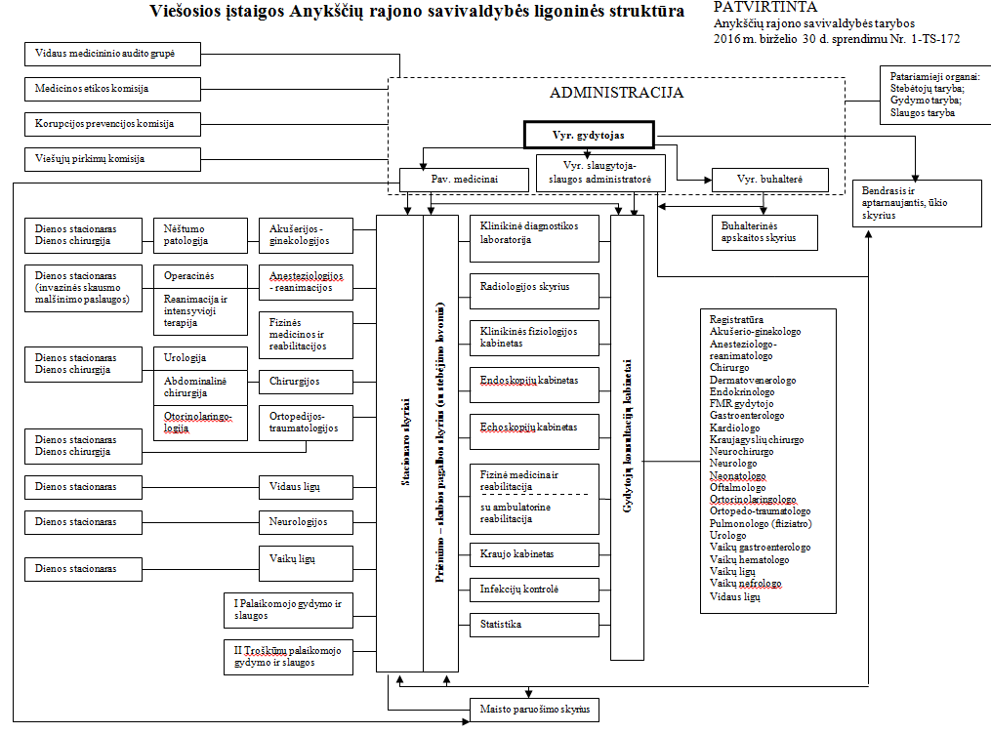

Patvirtinta
Anykščių rajono savivaldybės tarybos
2016 m. birželio 30 d. sprendimu Nr. 1-TS-172

VIEŠOSIOS ĮSTAIGOS ANYKŠČIŲ RAJONO SAVIVALDYBĖS PIRMINĖS SVEIKATOS PRIEŽIŪROS CENTRO VALDYMO STRUKTŪRA
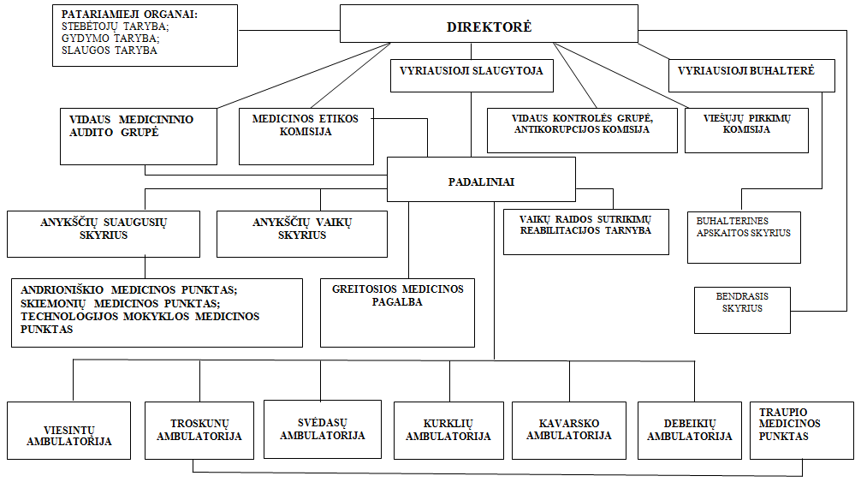

Pakeitimai:

1.
Anykščių rajono savivaldybės taryba, Sprendimas
Nr. 1-TS-9, 2017-01-26, paskelbta TAR 2017-02-02, i. k. 2017-01915
Dėl techninės klaidos ištaisymo

